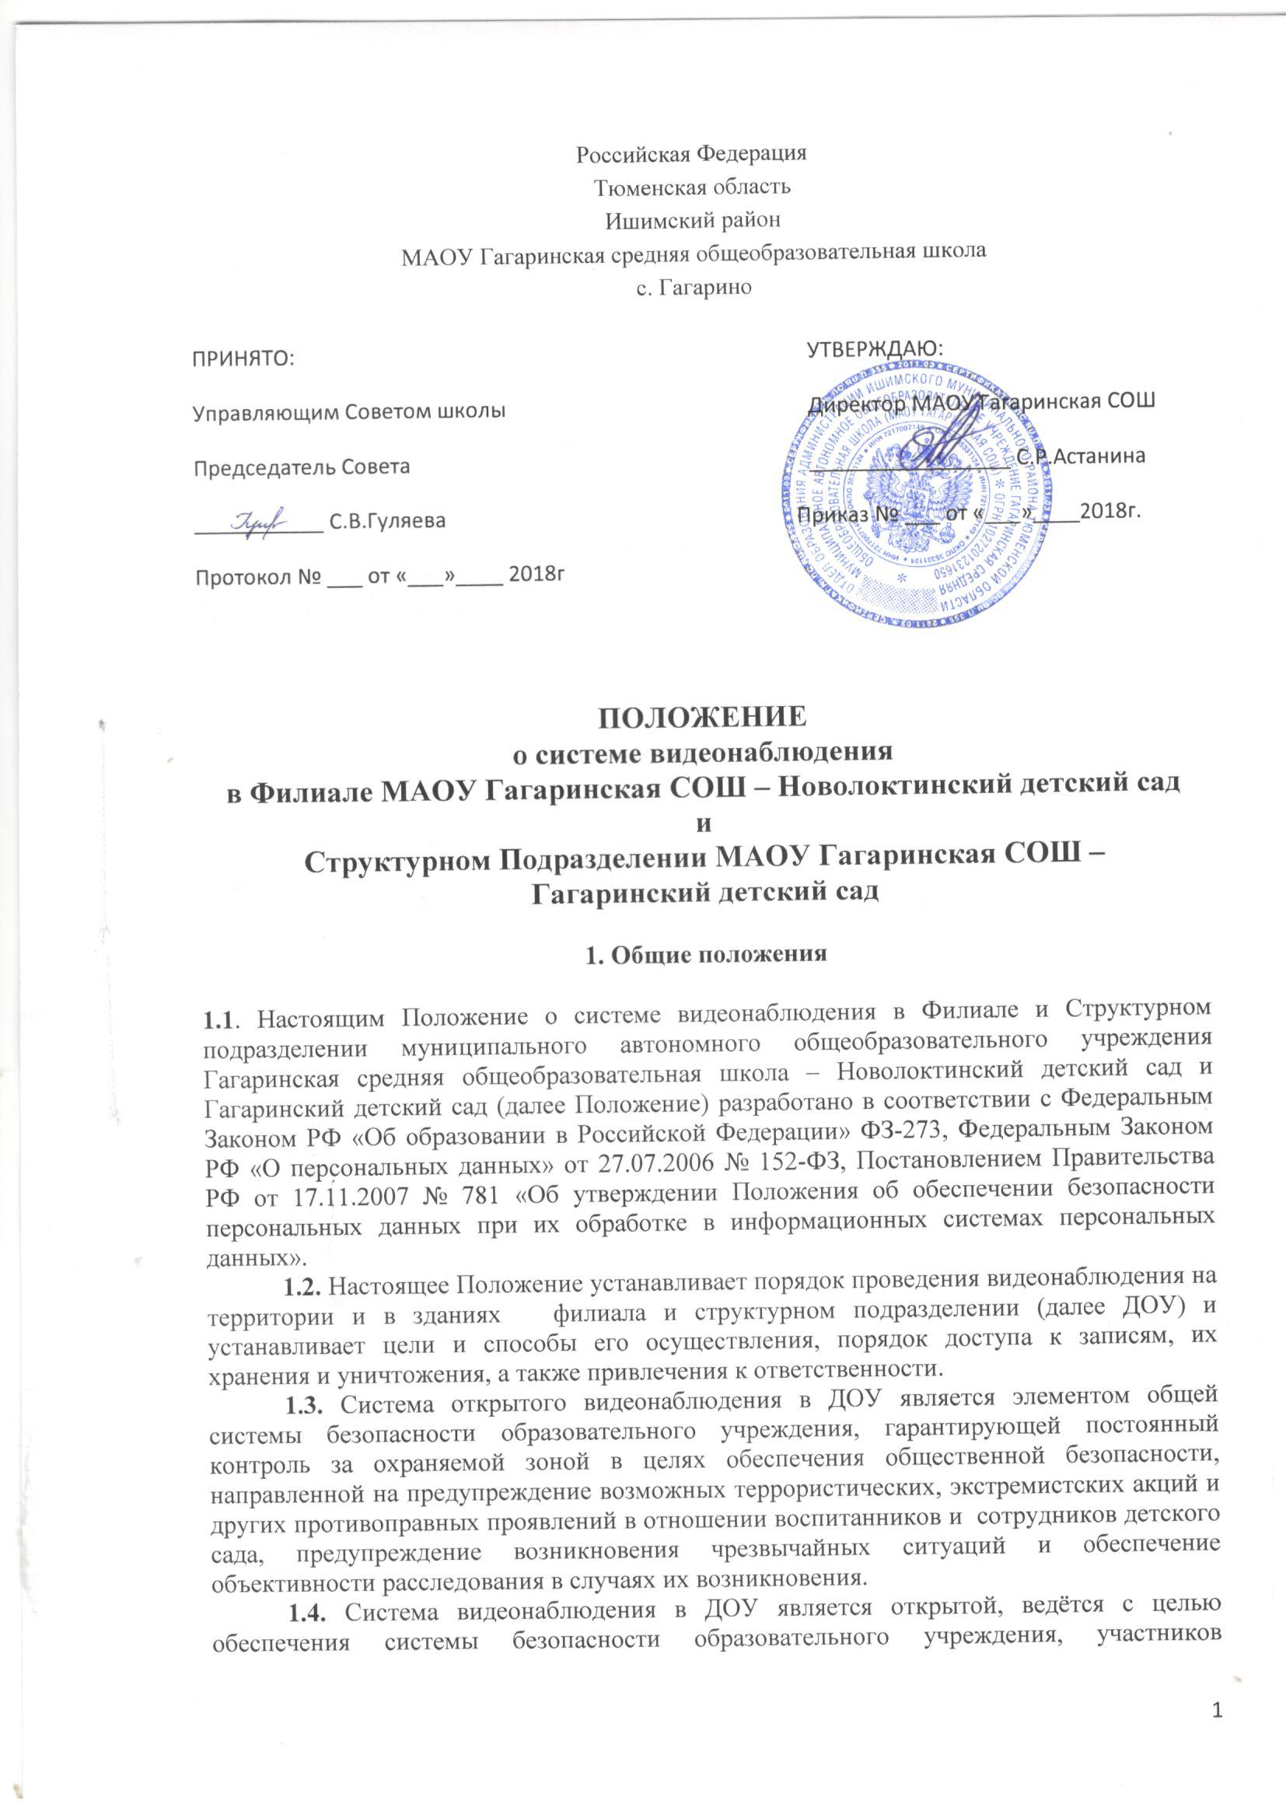образовательного процесса и не может быть направлена на сбор информации о конкретном человеке.
2. Цель и задачи
2.1. Цель системы видеонаблюдения: создание условий для обеспечения безопасности учебно-воспитательного процесса, своевременного реагирования при возникновении опасных ситуаций, принятия необходимых мер по оказанию помощи и защите участников образовательного процесса в случае чрезвычайного происшествия.
2.2. Задачи мероприятий по обеспечению безопасности ДОУ путём установки системы видеонаблюдения:
2.2.1.Контроль за обстановкой, в том числе во внутренних помещениях и в пределах территории ДОУ, обеспечивающих защиту от несанкционированного проникновения на территорию посторонних лиц и транспортных средств;
2.2.2. Защита участников образовательного процесса, их прав и интересов, имущества от неблагоприятных воздействий;
2.2.3. Раннее выявление причин и признаков опасных ситуаций, их предотвращение и устранение;
2.2.4. Предупреждение и минимизация рисков материального ущерба в условиях действия дестабилизирующих факторов;
2.2.5. Предоставление информации по запросам соответствующих служб и государственных органов в случаях, предусмотренных действующим законодательством.
3. Порядок организации системы видеонаблюдения.
3.1. Система видеонаблюдения в ДОУ является открытой. Видеонаблюдение осуществляет передачу видеоизображения в режиме реального времени, синхронизацию событий с системой единого точного времени.
3.2. Видеокамеры установлены в ДОУ в следующих зонах:
- в местах возможного несанкционированного проникновения посторонних лиц (центральный вход, запасные входы);
- по периметру здания;
- на каждом этаже.
3.3. Участники образовательного процесса, которые потенциально могут попасть в зону видеонаблюдения, информируются о видеонаблюдении в МАОУ Гагаринская СОШ. Для оповещения используются следующие формы:
- размещены специальные информационные объявления (таблички) перед входом о том, что ведётся видеонаблюдение;
- информирование родителей (законных представителей) на собраниях;
- иные способы, позволяющие принять решение о том, готов ли человек стать объектом видеонаблюдения.
4. Просмотр, хранение данных видеонаблюдения и передача данных третьим лицам.
4.1. Отображение процесса видеозаписи производится на мониторе, установленном на 2 этаже в кабинете заведующего, в зоне доступного видеонаблюдения ответственным лицом с целью своевременного реагирования на возникновение признаков и причин опасных ситуаций.
4.2. Система видеонаблюдения предполагает запись информации на жёсткий диск видеорегистратора, которая не подлежит перезаписи, уничтожается автоматически по мере заполнения памяти жесткого диска.
4.3. Записи видеонаблюдения хранятся на жестком диске в течение 30 дней и автоматически уничтожаются в соответствии с техническими характеристиками установленного программного обеспечения. Ответственность за хранение и их просмотр возлагается на заведующего.
4.4. Запись информации видеонаблюдения является конфиденциальной, не подлежит перезаписи с жесткого диска видеорегистратора, редактированию, передаче третьим лицам.
4.5. Доступ к просмотру записи видеонаблюдения, хранящимся установленный период на жёстком диске видеорегистратора, имеет директор школы, заведующий филиалом, заведующий структурным подразделением. Обеспечением конфиденциальности является пароль доступа к информации видеорегистратора, хранящийся заведующего.
4.6. Просмотр записанных изображений может осуществляться исключительно при личном участии директора, заведующего филиалом, заведующего структурным подразделением в условиях ограниченного доступа (при отсутствии посторонних лиц). Для защиты публичных интересов (т.е. выявление факта совершения правонарушения) в просмотре могут участвовать лица, изображенные на записи, сотрудники полиции (при наличии заявления от родителей (законных представителей)).
4.7. Если камеры видеонаблюдения зафиксировали конфликтную (нестандартную) ситуацию, то для таких записей устанавливается специальный срок хранения, в течение срока исковой давности, т.е. в течение трёх лет.
4.8. Передача записей камер видеонаблюдения третьей стороне допускается только в исключительных случаях (по запросу следственных и судебных органов, а также по запросу граждан, изображённых на видеозаписи). Вопрос о передаче записей решает директор, заведующий филиалом, заведующий структурным подразделением.
4.9. Лицо, виновное в причинении вреда нарушением конфиденциальности записей камер, несёт ответственность в порядке, предусмотренном действующим законодательством РФ.

